2022届毕业研究生电子就业协议填写指南

注意：需要签约三方的同学务必先完成学籍数据绑定和生源信息上报，并由学院审核与学校审核完成。否则无法申请电子就业协议。

一、 申请就业协议
1. 打开微信搜索“广东大学生就业创业”微信公众号，关注后进入“办事大厅”点击“电子就业协议”
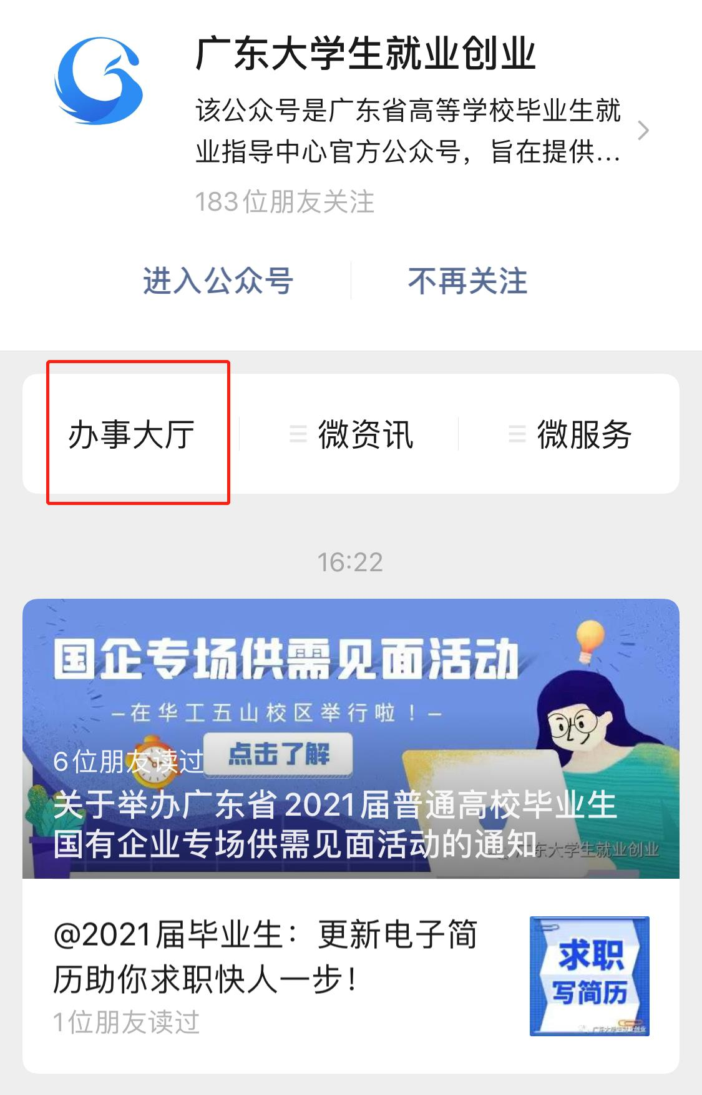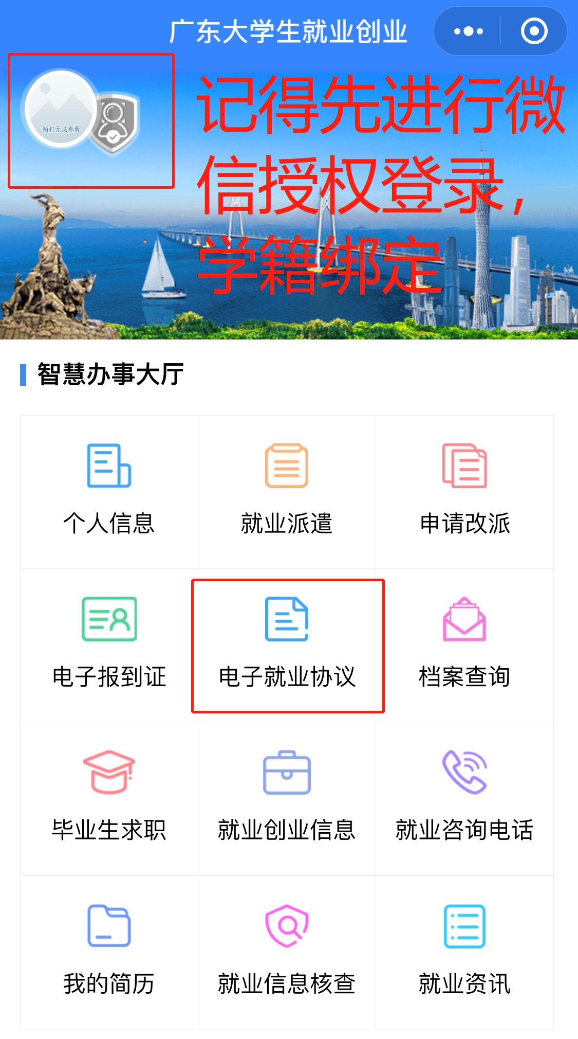

- 选择“手动填写就业协议”后，填写就业协议调查问卷
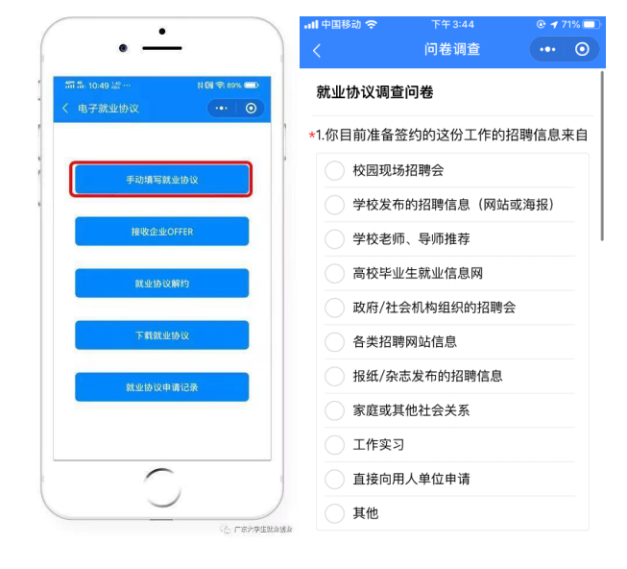

3. 正式填写就业协议内容
填写就业协议时需要注意的以下几点：
（1）请各毕业生重视电子就业协议的填写，建议先和用人单位咨询清楚相关内容，勿随意填写。
（2）劳务单位名称：如果跟人才中介签约，实际上去另一家单位就业的，才需要填写劳务单位，这种情况下“劳务单位”填人才中介，“就业单位名称”填实际就业的单位。否则劳务单位一空无需填写。
（3）“就业单位名称”：点击右方的放大镜进行搜索则会自动填写“统一社会信用代码”。搜索省内企业时可输入 4 个字以上进行模糊搜索；省外企业和全国事业单位要输入准确名称搜索。
（4）薪酬：指月薪。若薪酬结构中月薪占比较少，可以用年薪除以12算出月薪。
（5）档案去向类型：分为三类：单位接收档案、挂靠就业地人才中心、回生源地。如果单位可以接收档案（一般公务员单位、编制单位、国企、大型企业等可以接收档案），则选择“单位接收档案”；如果选择将档案和户口挂靠在人才中心，则选择“挂靠就业地人才中心”，注意需要提前联系当地人才中心办理挂靠手续；如果选择将档案和户口迁回原籍所在地，则选择“回生源地”。
（6）主管单位：如果“档案去向类型”选择“单位接收档案”或“挂靠就业地人才中心”，则需要根据单位/人才中心要求进行填写。档案派往深圳的一般选择“深圳市人力资源和社会保障局”；档案派往广州的一般选择“广州市高校毕业生就业指导中心”；就职于公务员单位、事业单位、国企的填写可能会有不同，请以单位答复为准。如果“档案去向类型”选择“回生源地”，则系统会初始化相关数据。
（7）具体派遣单位：一般为就业单位全称。
（8）入户地址：若户口没有迁到学校集体户并且毕业后无需迁移户口的，则填“无”。
(9)正式工资：与“薪酬（月薪）”一样。
(10)证件照：用手机自拍即可自动采集头像信息生成证件照；或者拍身份证等上传后自动识别即可生成证件照。
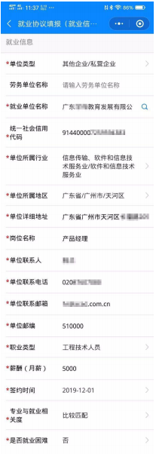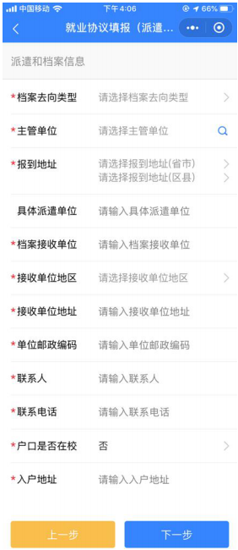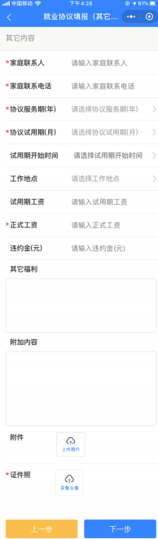

4. 填写完成后点击“提交”

5. 单位盖章并回传
学校审核完成后，学生自行下载电子就业协议书、打印签字后，拿到用人单位进行盖章。单位盖章后，学生用手机将已经签字盖章的就业协议书拍照回传到小程序，等待院校进行审核。（回传协议书的位置：在协议填报完成后下载就业协议PDF版的界面）
注：拍照回传时一定要对正 3 个框框。
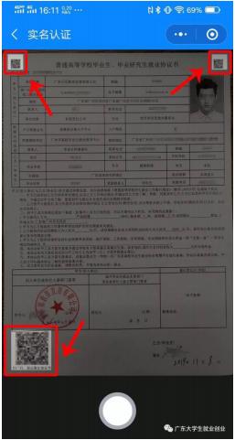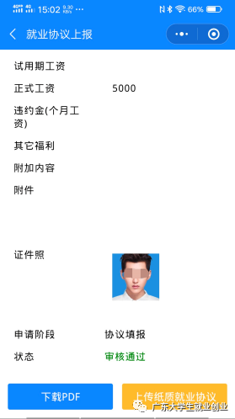

6. 签约完成
学校审核完成会自动生成带学校电子签章的电子就业协议书，学生可自行下载打印。
注：单位扫描电子就业协议书上二维码，即可验证电子就业协议书内容的真伪及电子签章的签名信息。

二、 解约就业协议
若毕业生签约完成后最终未到该单位入职（包括延迟毕业、就职其他单位、继续深造等），需要获取新的就业协议，首先毕业生必须获得原单位的解约函或同意解约等证明材料，方可进行解约申请，需解约申请请先联系学院辅导员，由学院辅导员确认情况后联系研究生院说明情况，方便申请之后学校审核。
具体申请解约流程：
打开微信搜索“广东大学生就业创业”微信公众号，进入“办事大厅”点击“电子就业协议”后，选择“就业协议解约”，提交相关解约申请材料（含单位解约证明）、写清解约说明，提交后学院审核与学校审核。审核通过则解约成功，可以重新申请新的电子就业协议。

